Java环境配置及Eclipse使用入门
林雪海
2006-11-21 V1
2013-09-20 V2

目 录
1、 JDK安装及环境变量配置： 2
2、 简单实现HelloWorld程序。 6
3、 安装Eclipse。 8
4、 安装Eclipse插件。 8
5、 Eclipse简单使用。 10

- JDK安装及环境变量配置：
首先到SUN公司的网站下载JDK（J2SE Development Kit）
URL：http://www.oracle.com/technetwork/java/index.html
下载并安装，由于安装JDK的过程与一般软件的安装方式一样，这里就不细讲了。
安装完JDK后，重点在配置上： JAVA_HOME、CLASSPATH、PATH 这三个环境变量。
JavaEE5之后，这三个环境变量没有特别需要的话可以不配置。
以下图解JDK1.5环境变量的配置方法：
第一步：右击“我的电脑”，点击“属性”：
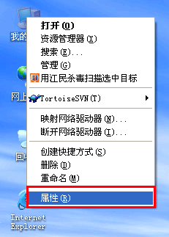
2、.选择“高级”选项卡，点击“环境变量”：
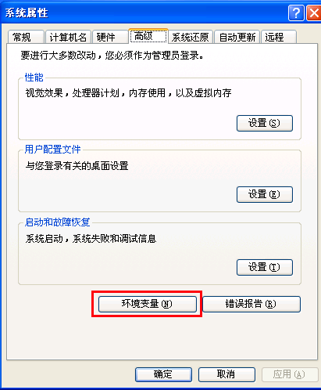
3、.在“系统变量”中，设置3项属性，JAVA_HOME,PATH,CLASSPATH(大小写无所谓),若已存在则点击“编辑”，不存在则点击“新建”：
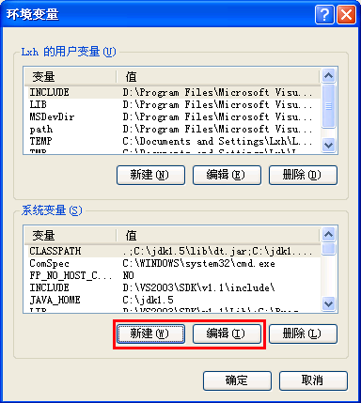
4、JAVA_HOME指向的是JDK的安装路径，如C:\jdk1.5，在这路径下你应该能够找到bin、lib等目录。当然，你愿意放哪里都可以。我的是放在c盘根目录
JAVA_HOME=C:\jdk1.5;
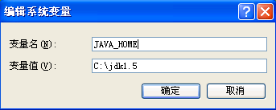
PATH环境变量,目的是为了指向JDK的bin目录，这里面放的是各种编译执行命令。
我的设置是：
PATH=C:\jdk1.5\bin;C:\jdk1.5\jre\bin;
需要说明，系统中本身就有PATH环境变量，只要把C:\jdk1.5\bin;C:\jdk1.5\jre\bin;
直接放到后面即可，中间有分号间隔。 如果你的JAVA_HOME是别的目录，就对照着改吧。
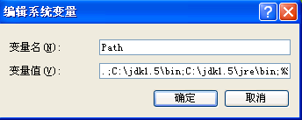
CLASSPATH最重要。
CLASSPATH=.;C:\jdk1.5\lib;C:\jdk1.5\lib\tools.jar;这时我的设置。这是类的路径。前面加上点和分号，意为首先在当前目录查找。
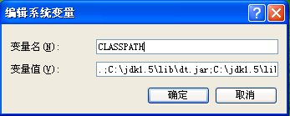
5、在命令提示符下，键入java -version,如果出现java的一些信息，说明配置成功。
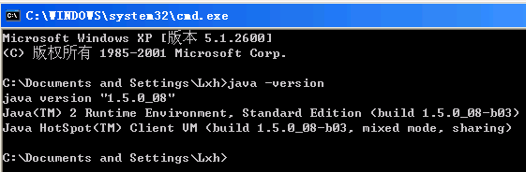

- 简单实现HelloWorld程序。
这里主要通过dos命令方式，运用javac、java、jar实现对Java文件的编译，运行及打包的完整过程。
A、首先编写个简单而经典的HelloWorld.java,内容大致如下：
package com.bnusri;

public class HelloWorld {
public static void main(String[] args)
{
System.out.println("Hello World! .......................");
}
}
B、接下来就是编译成HelloWorld.class:
进入存放HelloWorld.java的目录（注意这里是指DOS环境）
运行：javac HelloWorld.java
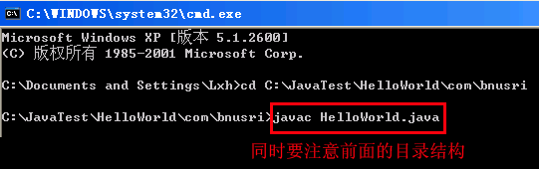
C、运行HelloWorld.class文件：
进入C:\JavaTest\HelloWorld\目录：
运行：java HelloWorld
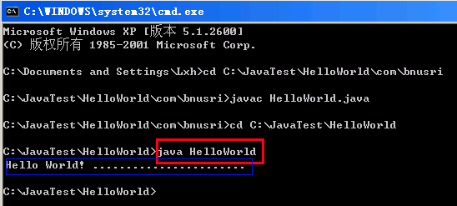
蓝色的“Hello World! ……………………………….”就是上面写的HelloWorld.java里输出的字符串。说明我们已成功执行了 HelloWorld.class类。
D、最后一步就是打包成类库（HelloWorld.jar），如下图：
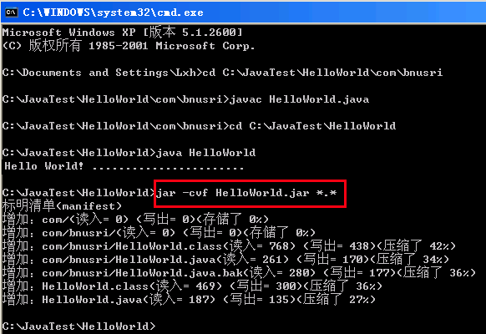
Jar命令的详细说明可以在DOS环境下执行：jar 命令查看，这里就不做详细说明了。
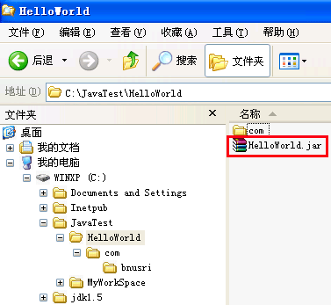
HelloWorld.jar类库已成功打包。
- 安装Eclipse。
先到官方网站下载Eclipse，解压(既安装)就可以直接使用。
http://www.eclipse.org/downloads/
比如解压成D:\Eclipse3.2目录：解压后的目录结构如下：
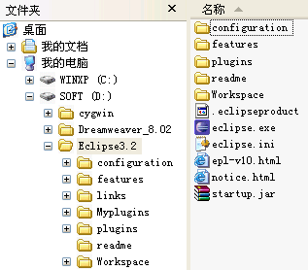
- 安装Eclipse插件。
由于Eclipse它只是一个框架和一组服务，一般情况下都是根据自己开发的需要，通过安装插件组件的方式来构建开发环境。
常用插件下载地址：http://www.eclipseplugincentral.com/
Eclipse插件有三种安装方式：
1． 普通安装：用直接解压的安装方式来实现
解压插件到某个文件夹
将下载的插件文件解压到 Eclipse 的安装目录下
如插件文件为多国语言包： NLpack1-eclipse-SDK-3.2-win32
下载的插件文件大多数是压缩文件，解压后得到包含 eclipse 的文件夹（里面有 plugins 和 features 文件夹），把解压后的plugins文件拷贝到D:\Eclipse3.2\plugins\，feature文件拷贝到D:\Eclipse3.2\features\下即可，这种安装方式称为插件的安装目录。
2． Links 安装：用建立一个 link 文件的方式来实现
推荐使用此种安装方式，因为它便于插件的管理。
A、在 D:\Eclipse3.2 下新建文件夹 links ，这样就得到了 D:\Eclipse3.2\links
B、在 D:\Eclipse3.2\links 下新建一个 link 文件，比如 language.txt （注意后缀名可以任意取，如 .link,.ini,.txt 等等 , 只要 link 文件名和插件文件安装目录中的最后文件夹名一致即可 , 在这里我的插件安装目录结构为
D:\Eclipse3.2\Myplugins\language\, 所以 link 文件名我命名为 language.txt, 如果你的插件安装目录结构为 D:\Eclipse3.2\Myplugins\languagepack, 则你的 link 文件名应命名为 languagepack.txt ）。
C、在 language.txt 中写入如下一句话 path= ./MyPlugins/language 。
即 path= 你的插件安装目录（代表 eclipse 去哪个路径加载查件），这里采用相对路经安装，你也可以采用绝对路径安装。
D、重新启动 eclipse （如果你的 eclipse 在安装插件之前启动过需要先把 eclipse 关掉）
注意：路径的写法使用“ / ”或者“ \\ ”而不是用“ \ ”取代。此处容易出错。
注意 ：如果发现查件没有安装成功，则删除 eclipse 目录下的 configuration 目录中的文件夹 org.eclipse.update （这是一个记录插件更新情况的文件夹），删除掉这个文件夹后， eclipse 会重新扫描所有的插件，此时再重新启动 eclipse 时可能会比刚才稍微慢点。

3． 在线安装：用升级的方式 ----Eclipse 平台本身的更新管理器来实现
把在线安装网址输入到 eclipse 的适当位置
A、单击 Eclipse 菜单 “Help” -> “Software Updates” -> “Find and Install” -> “Search for new features to install” 。你要下载的插件的“Name”及“URL”即可下载。
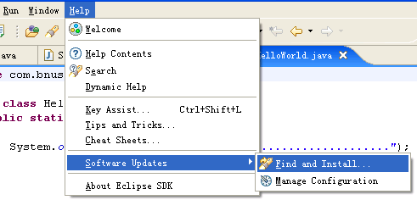

B、单击【Next】，出现“安装”对话框，单击【New Remote Site】按钮 , 出现“ New Update Size”对话框，在名称栏中输入插件的名字 :XXX ，在 URL 栏中输入你想安装插件的在线网址 :http ： //………, 点击【OK】按钮 , 再单击【Cancel】 Eclipse 会自动搜寻你输入的站点所在的插件 , 如果输入的名字和网址正确并且该站点可以连接上去的话 ,Eclipse 会完成插件的在线安装 , 在安装的过程中会提示你重新启动 Eclipse, 后面的你只要按照提示去做就可以了。
至此， Eclipse 的三种插件安装方式已经介绍完毕。
由于“Eclipse IDE for Java EE Developers”版本已集成好开发插件，所以以下灰色字体内部可以忽略不做。
建议安装集成工具包(WTP: Web Tools Platform )进行Java开发，省去自己安装插件这个过程，它已经完全集成了Eclipse、只需下载解压即可直接使用。
下载地址：http://download.eclipse.org/webtools/downloads/
WTP项目在eclipse平台上进行扩展，是一个开发J2EE Web应用程序的工具集。WTP包含以下工具：
A、 一个源码编辑器可以用来编辑HTML, Javascript, CSS, JSP, SQL, XML, DTD, XSD, 和WSDL。
B、 一个图形编辑器用来编辑XSD与WSDL。
C、 J2EE项目构建器和一个J2EE向导工具。
D、 一个Web服务创建向导和管理器，和WS-I 测试工具。
E、 一个数据库访问，查询工具等。
WTP由两个子项目构成:WST(Web标准工具集) 与JST(J2EE标准工具集)
- Eclipse简单使用。
到这步，你应该学会了建立Eclipse的开发环境。下面通过开发两个简单的例子来学习如何使用Eclipse进行Java开发。
    - 如何使用Eclipse编写一个Java应用程序、这里还是举前面的HelloWorld的例子、运行Eclipse:
File -> New -> Project
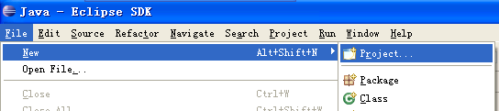在打开的New Poject窗口中选择Java Project -> Next
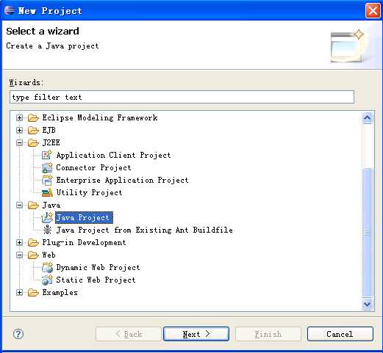在打开的New Java Project窗口中输入“Project Name”工程名称，这里暂时就叫HelloWorld，接着下一步到完就是了。
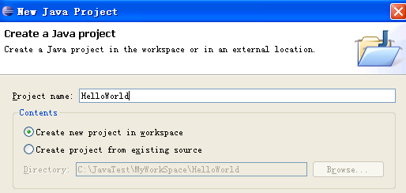这样我们就建立起了一个空的Java项目。接着右键点击工程名称“HelloWorld”、-> New -> Class
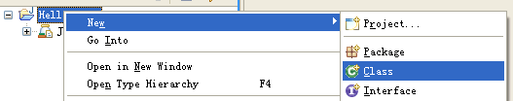接着在打开的 New Java Class窗口中输入及选择一些参数，点击“Finish”即可，参考下图：
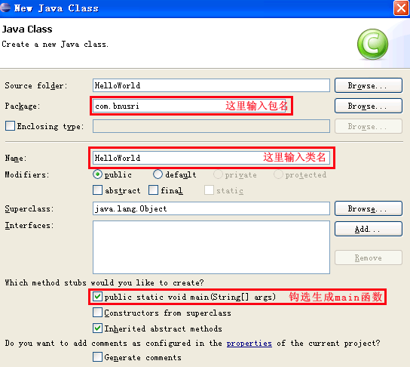在生成的HelloWorld.java文件中的main函数里输入下面的代码：

System.out.println("Hello World ......................");
到这步，基本的工作已经完成，只剩下运行测试了， 选择菜单 Run -> Run as ->Java Application 运行即可,如下图：
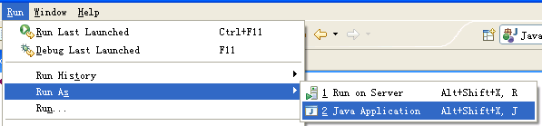
如果一切顺利的话，应该在Console窗口中看到输出信息“Hello World ...”，如下图：
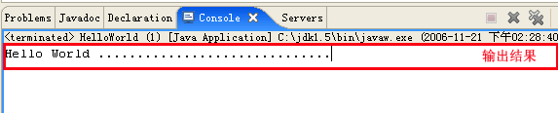

OK，到这步，恭喜你，你已经成功编写了一个Java的应用程序。

    - 结合Tomcat开发Web应用：
先到Apache官方网站下载Tomcat：http://tomcat.apache.org/
Tomcat的安装过程与一般的软件安装没太多的区别，这里就不讲解它的安装过程了，这里假设你的Tomcat安装在C:\Tomcat目录下。

新建一个Web Project（这步可参考上个例子）：
1、File -> New -> Project
2、在打开的New Poject窗口中选择Web -> Dynamic Web Project
3、在打开的New Dynamic Web Project的窗口中输入Project Name，这里暂时输入“HelloJSP”，配置 “Target Runtime”(单击 New 按钮)结合Web Application进行开发，我们这里选择 “Apache Tomcat v5.5” 做为开发服务器。

New Server Runtime 窗口配置---第一步：
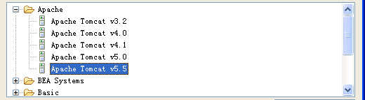
New Server Runtime 窗口配置---第二步：
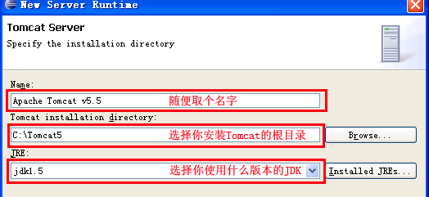
接下来就全部“Next”，这样你就成功建立了一个可以使用Tomcat 调试开发的Web Project环境。

打个HelloJSP工程，在src目录下新建一个HelloWorld.java文件，
建立过程要注意填写包名，内容大概如下：
package com.bnusri;
public class HelloWorld {
public String sayHelloWorld(){
return " Say Hello World to JSP Page ......";
}
}

在WebContent目录下新建一个index.jsp文件，内容大致：
<%@ page language="java" contentType="text/html; charset=gb2312" pageEncoding="gb2312"%>
<!—这句是重点，引入我们写的HelloWorld类 -->
<jsp:useBean id="say" scope="page" class="com.bnusri.HelloWorld"/>

<!DOCTYPE HTML PUBLIC "-//W3C//DTD HTML 4.01 Transitional//EN">
<html>
<head>
<meta http-equiv="Content-Type" content="text/html; charset=gb2312">
<title>JSP Test</title>
</head>
<body>
<!—调用 HelloWorld类里的函数，向JSP页面输出结果-->
<%out.print(say.sayHelloWorld());%>
</body>
</html>

到这里我们所需要建立的文件就完成了，接下来，配置Java编译输出class文件指向的Web工程的WebContent\WEB-INF\classes目录：
右击HelloJSP工程，选择“Properties”，在打开的窗口中选择“Java Build Path”，查看右边的Source面板下面的“Default output folder”，选择WebContent\WEB-INF\classes目录即可，如下图：
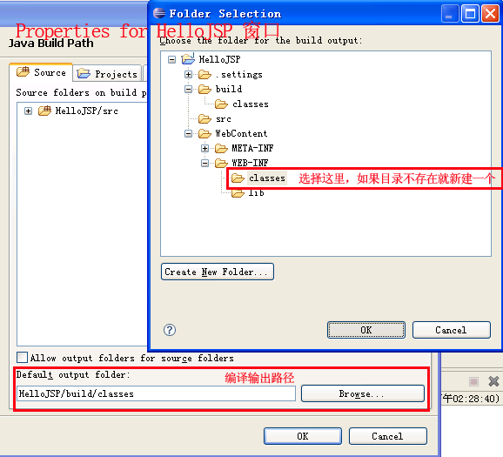
保存一下工程，默认情况下，Eclise 会自动编译整个工程。

接下来的工作只剩下运行调试了：
选择 Run -> Run As -> Run on Server，如下图：
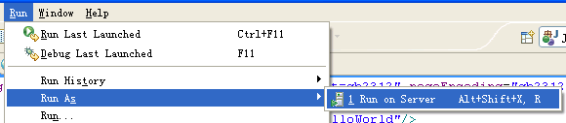

接着在打开的Run On Server窗口中运行一些选择，如下图：
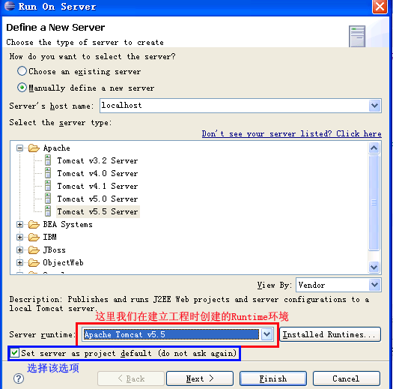

接着点击“Finish”，如果顺利的话，JSP页面会输出字符串，哈哈，再次恭喜你，你学会了Eclipse结合Tomcat进行Java开发了！
Say Hello World to JSP Page ......
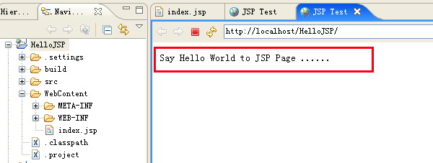

---- 本教程结束，谢谢大家！！！

